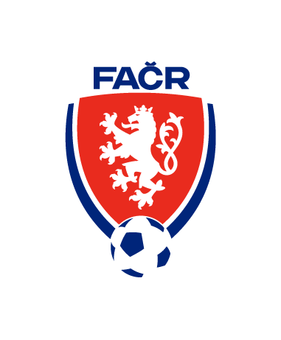

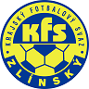

Krajský fotbalový svaz Zlín

Komise rozhodčích

Hradská 854 Zlín 76001

***Zápis z komise rozhodčích č. 5–2022/2023***

**čas a místo konání: 11.3.2023 20:00 Rusava**

**Přítomni: Volek Stanislav, Ogrodník Vlastimil , Prokop Jan, Vlčnovský Zbyněk, Zapletal Jan**

**1. Zahájení, info předsedy KR**

Předseda KR zahájil jednání a členy KR seznámil s děním na KFS.

**2. Zprávy KR ŘKM**

Člen KR pan Prokop informoval o dění v komisi R a DFA ŘKM

**3**. **Návrh NL**

KR upravila NL R a DFA a předseda KR předloží tyto listiny na zasedání VV KFS Zlín ke schválení.

**4. Opatření KR**

KR rozhodla o opatřeních vůči R (omluvených), kteří neabsolvovali zimní seminář. Předseda KR pak kontaktuje rozhodčí, kteří se semináře bez omluvy nezúčastnili.

**4. Obsazování soutěží ŘKM**

KR rozhodla, že nebude obsazovat soutěže U12, U13 soutěží ŘKM a dále, že do doby, než se prodlouží doba mezi začátkem utkání mladších kategorií soutěží ŘKM a ÚZM KFS Zlín nebude obsazovat tato utkání.

Informaci na KR ŘKM předá předseda KR.

**5. Zimní seminář DFA**

Zimní seminář DFA se uskuteční dne 25.3.2023 od 8:30 v sídle KFS Zlín.

Další jednání KR svolá předseda KR dle potřeby.

Zapsal: Zbyněk Vlčnovský Kontroloval: Volek Stanislav – předseda KR